**TRÒ CHƠI DÂN GIAN**

* **Trò chơi Chim bay cò bay**

*Luật chơi:* Cô nói tên con vật biết bay và không biết bay, các bạn sẽ làm động tác cho đúng

*Cách chơi*: trẻ đứng thành vòng tròn chuyển động theo chiều kim đồng hồ, cô ở trong vòng tròn  đi ngược chiều với vòng tròn. Vừa đi cô vừa hô to “chim bay” (hoặc “bướm bay”, “cò bay”…) rồi ngồi thụp xuống. Ngay lập tức, trẻ chơi trong vòng tròn phải hô to lên “chim bay” (hoặc “bướm bay”, “cò bay”…) đồng thời nhảy hai chân lên kết hợp hai tay dang ra vẫy như động tác các con vật đang bay. Vòng tròn tiếp tục chuyển động, quản trò bất ngờ hô “heo bay” (hoặc “bò bay”, “cá bay”…) và làm động tác như các con vật bay lên, thì trẻ lập tức hô to “heo không bay” (hoặc “bò không bay”, “cá không bay”…) và đứng im tại chỗ.Nếu người chơi nào hô nhầm “heo bay” (hoặc “bò bay”, “cá bay”…) là thua, phải bị phạt.

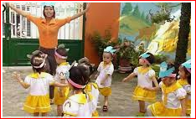

* **Trò chơi Lộn cầu vồng**

*Cách chơi*: Từng đôi trẻ đứng đối diện nhau tay đu đưa sang hai bên theo nhịp, mỗi lần đưa tay sang là ứng dụng với một tiếng. Đọc đến câu cuối cùng, cả hai cùng giơ tay lên đầu, chui qua tay nhau về một phía, quay lưng vào nhau, hạ tay xuống dưới rồi tiếp tục đọc hai lần, cách vung tay cũng giống như lần một, đọc đến tiếng cuối cùng lại chui qua tay nhau, lộn trở lại tư thế ban đầu.

Lộn cầu vồng

Nước trong nước chảy

Có cô mười bảy

Có chị mười ba

Hai chị em ta

Ra lộn cầu vồng.

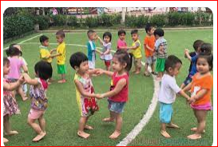

* **Trò chơi Ếch dưới ao**

*Cách chơi*:  cô vẽ 1 vòng tròn lớn làm lá sen, trẻ đứng thành vòng tròn làm ếch. Một trẻ làm người câu ếch tay cầm qua nhỏ giả làm người câu ếch, các trẻ khác làm ếch. Khi nghe hiệu lệnh bắt đầu chơi thì các trẻ làm ếch sẽ vừa nhảy ra khỏi vòng tròn và đọc bài đồng dao:

Ếch ở dưới ao

Vừa ngớt mưa rào

Nhảy ra bì bọp

Ếch lêu ộp ộp

Ếch kêu ặp ặp

Thấy bác đi câu

Rủ nhau trốn mau

Ếch lêu ộp ộp

Ếch kêu ặp ặp

Khi đó người đi câu sẽ đuổi theo, dây câu chạm vào bạn nào thì trẻ sẽ thay thế vai người đi câu. Còn ếch nào nhãy kịp vào ao lại thì không bị câu nữa. Tiếp tục hát đọc đồng dao rồi quay trở lại vị trí ( chơi 2-3 lần)

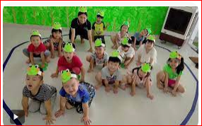

* **Trò chơi Rồng rắn lên mây**

*Cách chơi*: Trẻ đóng vai Ông chủ và ngồi một chỗ, những trẻ còn lại nối đuôi nhau thành hàng dài, đi vòng vèo trong sân, vừa đi vừa đọc:

*‘Rồng rắn lên mây*  
*Có cái cây lúc lắc*  
*Có cái nhà điểm binh*  
*Có ông chủ ở nhà không?”*

- Khi đọc đến câu “Có ông chủ ở nhà không?” trẻ d ừng lại trước mặt “ông chủ” có thể trả lời “có hoặc không”. Nếu “ông chủ” trả lời “không” trẻ sẽ di tiếp, vừa đi vừa đọc những câu trên. Nếu “ông chủ” trả lời “có” cả nhóm trả lời những câu hỏi xin của “ông chủ”.

*Ông chủ: Cho xin khúc đầu?*  
*Cả nhóm: Những x ương cùng xẩu*  
*Ông chủ: Cho xin khúc giữa?*  
*Cả nhóm: Chả có gì ngon*  
*Ông chủ: Cho xin khúc đuôi?*  
*Cả nhóm: Tha hồ mà đuổi.*

- Sau câu “Tha hồ mà đuổi”, “ông chủ” chạy đuổi bắt cho được “khúc đuôi” (người cuối cùng) còn cả nhóm sẽ chạy tránh, người đứng đầu nhóm dang hai tay che chở cho cả nhóm không bị bắt. Nếu trẻ làm “ông chủ” bắt được “khúc đuôi” thỉ trẻ đổi vai và chơi lại từ đầu.  
* Yêu cầu:  
- Cho trẻ chơi liên tục trong khoảng thời gian 10 – 15 phút, không hạn chế số lần chơi của trẻ.

*Luật chơi*: Trẻ bị bắt sẽ mất lượt chơi tiếp theo.

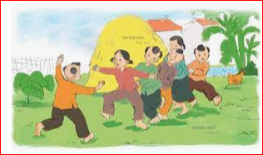

* **Trò chơi Lùa vịt**

*Cách chơi*: Tập thể chơi cử 1 bạn làm người lùa vịt đứng ở ngoài vòng tròn, các bạn còn lại đứng trong vòng tròn làm vịt.  
- Khi có lệnh chơi người lùa vịt chạy quanh vòng tròn, tìm cách đập vào người các bạn đứng trong vòng tròn.

***Luật chơi*:** người lùa vịt đập vào vịt, vịt ra ngoài mất lượt chơi tiếp theo.

